a UCV conmemora el Día Internacional del Migrante

José Luis Sánchez: "Nuestra aportación al hecho migratorio radica en reconocer en cada migrante a la persona de Jesucristo"
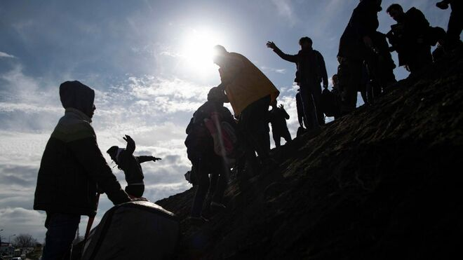
"Reconocer en cada migrante a la persona de Jesucristo"

La Cátedra de la Caridad Santo Tomás de Villanueva de la UCV, en su línea de investigación Pobreza, Hambre y Sostenibilidad, se propone en sus próximos trabajos estudiar el hecho migratorio

Tres perspectivas de estudio: fomento del desrrollo en el lugar de origen, acogida en los países receptores y crear ciudades universales a partir de los campos de refugiados actuales

"Las migraciones suponen una aportación a la sociedad, debemos verlas como una mina de oro y no solo en sus dificultades. Sobre todo, en referencia a la VIDA, que es el mayor bien"

José Luis Sánchez García:"la caridad parte de la experiencia del Amor, cuya esencia es Dios mismo"
09.12.2020 | UCV
José Luis Sánchez García, director ejecutivo de la Cátedra de la Caridad de la Universidad Católica de Valencia (UCV), ha querido conmemorar el Día Internacional del Migrante con un comunicado que sostiene que “la caridad parte de la experiencia del Amor, cuya esencia es Dios mismo”.
En ese sentido, “nuestra aportación al hecho migratorio radica en reconocer en cada migrante a la persona de Jesucristo, ‘fui forastero y me acogisteis’ (Mt 25, 35). En nuestro análisis teológico el concepto ‘Imago Dei’ es el descubrimiento de que en cada hombre está la imagen de Dios, elevando a todo ser humano a la máxima dignidad”.
En diciembre de 2000, la Asamblea General de la ONU proclamó el Día Internacional del Migrante, que se celebra cada año el 18 de diciembre. Ese mismo día, en 1990, aprobó la protección de los derechos de todos los trabajadores migratorios y de sus familiares.
En la reciente encíclica Fratelli Tutti el Santo Padre ha establecido un marco general para el análisis y la búsqueda de soluciones de estos problemas, subrayando la importancia de la dignidad de todo hombre: “Los migrantes no son considerados suficientemente dignos para participar en la vida social como cualquier otro, y se olvida que tienen la misma dignidad intrínseca de cualquier persona”.
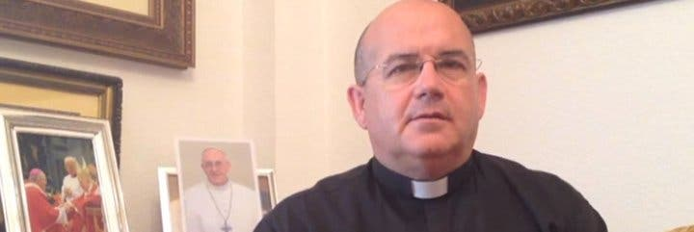
Así, la Cátedra de la Caridad Santo Tomás de Villanueva de la UCV, en su línea de investigación Pobreza, Hambre y Sostenibilidad, se propone en sus próximos trabajos estudiar el hecho migratorio desde estas tres perspectivas:

Fomento del codesarrollo en el lugar de origen
Es necesario desarrollar soluciones que nazcan en el mismo lugar de origen de los migrantes para que no se vean forzados por la necesidad o inducidos bajo engaño a tener que emigrar de sus países. Por ello el codesarrollo con el lugar de origen es vital para que se creen condiciones suficientes para una vida digna y desarrollo de futuro en todas las dimensiones de la persona.
Ya en la Laudato Si’ el Papa Francisco había analizado esta problemática en los países de origen cuando señalaba: “No sólo hay ganadores y perdedores entre los países, sino también dentro de los países pobres, donde deben identificarse diversas responsabilidades. Por eso, las cuestiones relacionadas con el ambiente y con el desarrollo económico ya no se pueden plantear sólo desde las diferencias entre los países, sino que requieren prestar atención a las políticas nacionales y locales”.
Si las políticas gubernamentales fijaran su mirada en el desarrollo de los países más necesitados tendríamos una novedad en el tema de las migraciones.
El Papa Francisco ha profundizado en este análisis: “Lamentablemente, otros son «atraídos por la cultura occidental, a veces con expectativas poco realistas que los exponen a grandes desilusiones. Traficantes sin escrúpulos, a menudo vinculados a los cárteles de la droga y de las armas, explotan la situación de debilidad de los inmigrantes, que a lo largo de su viaje con demasiada frecuencia experimentan la violencia, la trata de personas, el abuso psicológico y físico, y sufrimientos indescriptibles» […]. Por consiguiente, también «hay que reafirmar el derecho a no emigrar, es decir, a tener las condiciones para permanecer en la propia tierra»”.

Acogida en países receptores
Ninguna nación puede llenarse de migrantes sin un plan establecido, porque la poca o mucha riqueza que tenga ese país no es ilimitada.
Los límites en sí mismos no tienen por qué ser negativos, son sanos en la medida en que nos ayudan a proponer un proyecto serio, una propuesta que establezca qué es necesario en una situación concreta.
“Nuestros esfuerzos ante las personas migrantes que llegan pueden resumirse en cuatro verbos: acoger, proteger, promover e integrar. Porque no se trata de dejar caer desde arriba programas de asistencia social sino de recorrer juntos un camino a través de estas cuatro acciones”.
Se trata de articular un gran proyecto que respete la dignidad de las personas, donde puedan ser bien atendidos, cuidados e integrados.
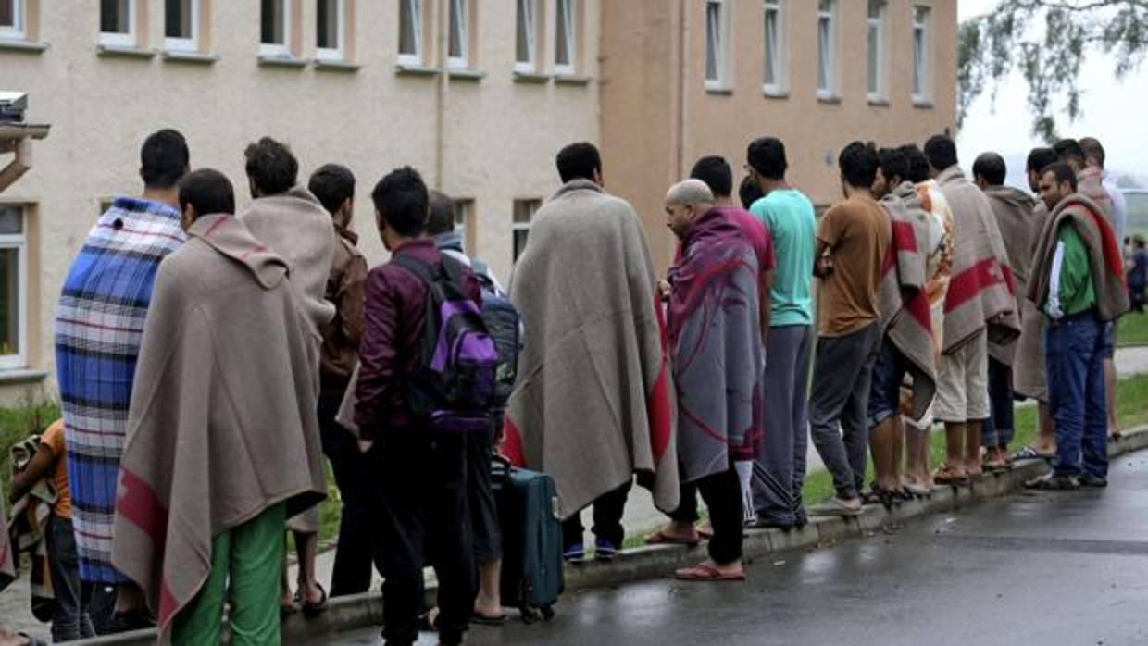
La Doctrina Social de la Iglesia nos recuerda que los bienes básicos son universales, referido a los recursos esenciales para la vida humana, como el agua, la alimentación y la vivienda: “El principio del destino universal de los bienes exige que se vele con particular solicitud por los pobres, por aquellos que se encuentran en situaciones de marginación y, en cualquier caso, por las personas cuyas condiciones de vida les impiden un crecimiento adecuado”.
Debemos trabajar en pro de la integración de los migrantes en las sociedades de acogida, entendida esta como un proceso bidireccional en el que ellos conozcan, aprendan y respeten las normas y valores del país donde son acogidos y la sociedad que les recibe respete su identidad y cultura, siempre y cuando no sea contraria ni a ley, ni a la moral ni al orden público.
La aceptación de migrantes ha de ser inclusiva, pero respetando la capacidad de los países, para que no pueda derivar en situaciones anárquicas que perjudiquen al país que acoge, creando auténticas comunidades de respeto y afecto entre los que llegan y los que reciben.

Ciudades universales
No se pueden establecer guetos para los migrantes, que no dan solución al problema de desarrollo de estas personas, postergando el problema. Lo ideal es que todos vivamos integrados, pero si no pudiera ser, como en el caso de los refugiados –que ante una guerra pueden llegar a ser millones de personas–, hay que ofrecer propuestas innovadoras y atrevidas.
¿Por qué no transformar los actuales campos de refugiados en ciudades con un atractivo especial, en ciudades donde el respeto a los derechos humanos fuera esencial, donde cada uno pudiera vivir según sus creencias religiosas, donde la educación integral y las nuevas tecnologías fueran motores de desarrollo, de tal modo que se convirtieran en lugares muy atractivos para personas de toda condición por los proyectos culturales y artísticos que allí se realizan (parques temáticos sobre desarrollo, sostenibilidad, paz), incluso para familias que no lo necesitaran y sin embargo vieran un proyecto de vida en estas nuevas ciudades, fomentando la diversidad?
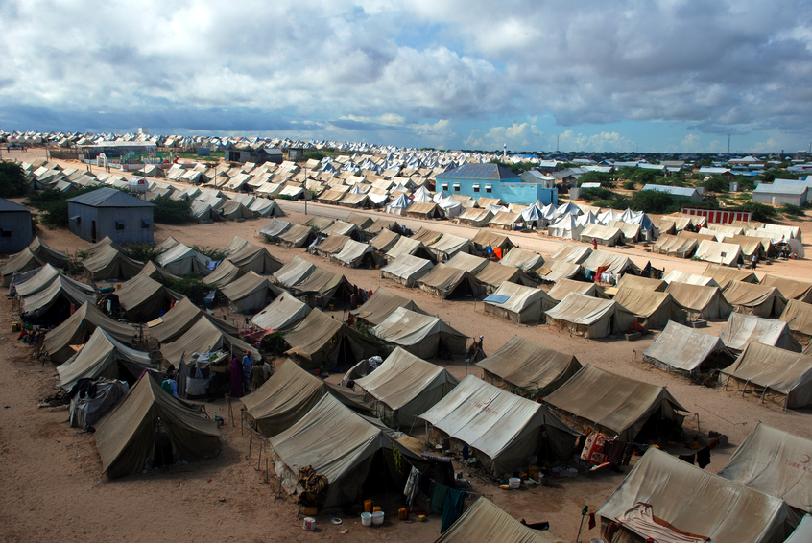
Al igual que sucedió con los monasterios, que se establecían en un lugar y en torno a ellos se creaban grandes ciudades, debemos construir innovadores lugares de encuentro, inclusión y desarrollo cuando hiciera falta.
Hay que pensar la manera de cómo estas circunstancias especiales y difíciles pueden generar situaciones positivas y crear cultura nueva, planteando nuevas maneras de vida. Es un ideal, pero debemos tenerlo en cuenta.

La aportación enriquecedora del migrante
Queremos destacar lo importante que son los migrantes para los pueblos en los que son acogidos, con su dedicado trabajo, su enriquecedora contribución, ayudando al rejuvenecimiento de las sociedades de las que forman parte. En sí misma toda persona es un bien porque es una “innovación radical de la realidad” cuya existencia enriquece por sí misma.
Las migraciones suponen una aportación a la sociedad, debemos verlas como una mina de oro y no solo en sus dificultades. Sobre todo, en referencia a la VIDA, que es el mayor bien, motivo de esperanza para la humanidad.
https://www.religiondigital.org/educacion/aportacion-migratorio-reconocer-migrante-Jesucristo-ucv_0_2294170595.html

